Министерство науки и высшего образования Российской Федерации

федеральное государственное автономное образовательное учреждение высшего образования

«НАЦИОНАЛЬНЫЙ ИССЛЕДОВАТЕЛЬСКИЙ УНИВЕРСИТЕТ ИТМО»

Отчет

по задаче от лектора

по дисциплине «Дополнительные главы физики»

Авторы: Новиков Георгий

Факультет: ФИТиП Группа: М32101

Преподаватель: Ефремова Екатерина Александровна



Санкт-Петербург 2023

# **Условие**

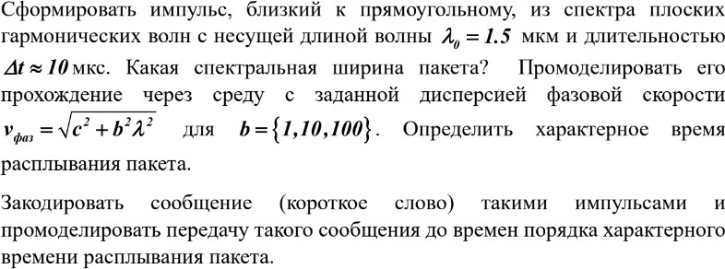

**Поэтапное решение задачи**

# **Найти спектральную ширину пакета:**

Для определения спектральной ширины пакета будем использовать определение спектральной ширины на уровне половины максимальной амплитуды, которое соответствует ширине на полувысоте (FWHM) графика амплитудного спектра:



где σ – полуширина пика спектра.

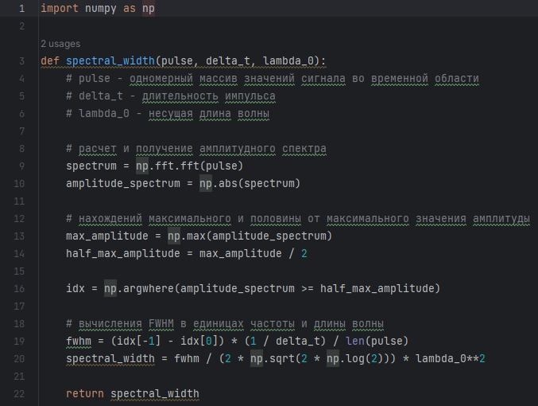Реализация на **Python** (ф-ция spectral_width) с комментариями:

По результату работы кода нами будет вычислено следующее число спектральной ширины пакета:



# **Промоделировать прохождение данного импульса, через среду с заданной дисперсией фазовой скорости v_{фаз} = sqrt(c^2 + b^2 lambda^2) для b = {1, 10, 100}.**

Для моделирования прохождения импульса через среду с заданной дисперсией фазовой скорости можно использовать преобразование Фурьеи умножение на функцию фазовой скорости.

Для этого предстоит выполнить следующую последовательность шагов:

* *Рассчитаем дисперсионную задержку для каждой длины волны в уже созданном спектре, используя формулу заданной дисперсии фазовой скорости.*

* *Выполнить преобразование Фурье для искаженного спектра с учетом дисперсионной задержки.*

* *Выполнить обратное преобразование Фурье для получения временного сигнала.*

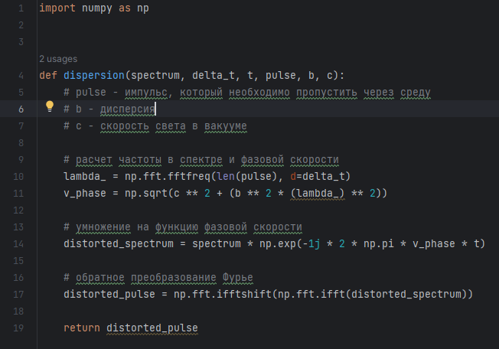Реализация на **Python** (ф-ция dispersion) с комментариями:

Смоделированные графики исходного и искаженного импульсов:

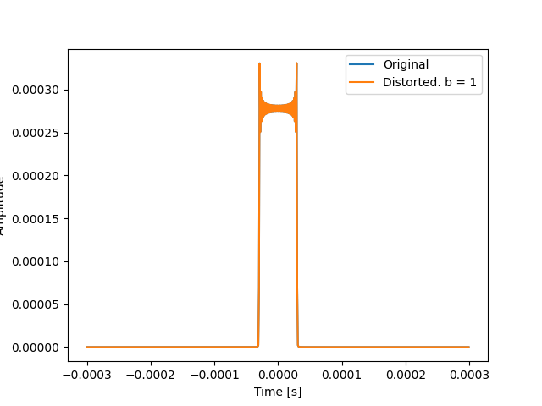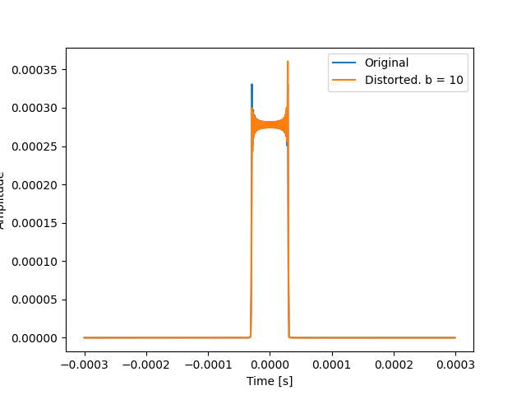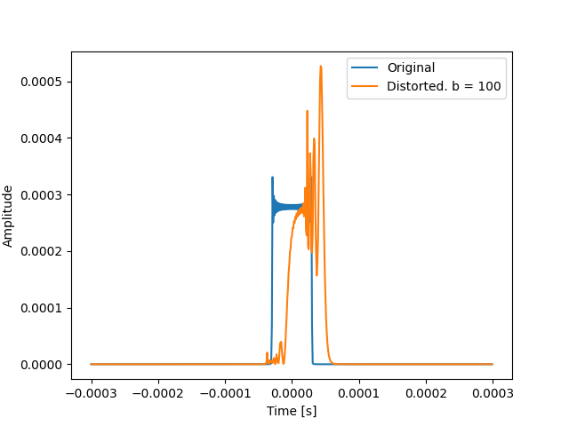

# **Определить характерное время расплывания пакета.**

Для определения времени расплывания пакета используется метод, состоящий из нескольких этапов:

* *Найдем максимальное значение амплитуды пакета и его половинную амплитуду.*
* *Произведем поиск первой точки слева и справа от максимума, где амплитуда пакета уменьшается до уровня половинной амплитуды.*
* *Вычислим разница между индексами первых точек слева и справа, что и дает нам характерное время расплывания пакета.*

Реализация на **Python** (ф-ция compute_fwhm) с комментариями:

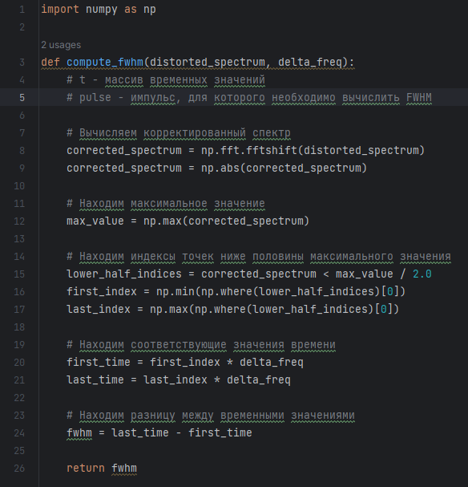

По результату работы кода нами будет вычислено следующие три характерных времени расплывания пакета для трех различных дисперсий:



* **Закодировать сообщение («exam») такими импульсами и промоделировать передачу такого сообщения до времен порядка характерного времени расплывания пакета.**

При выполнении данного задания воспользуемся уже имеющимся искаженному импульсу *distored_pulse* и его характерному времени расплывания *t_distorted*.

В результате выполнения кода-реализации мы получим 3 графика, показывающих, как переданное сообщение выглядит после прохождения различных искаженных импульсов до времен порядка характерного их времен расплывания пакета.

Реализация на **Python** (ф-ция signal) с комментариями:

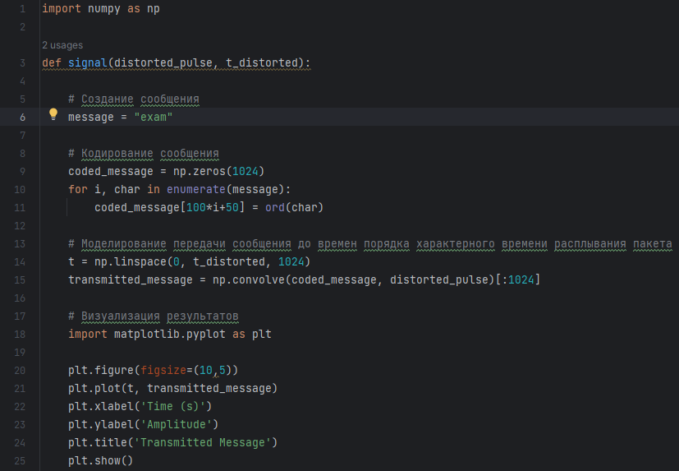

Смоделированные графики передающих искаженного импульсов:

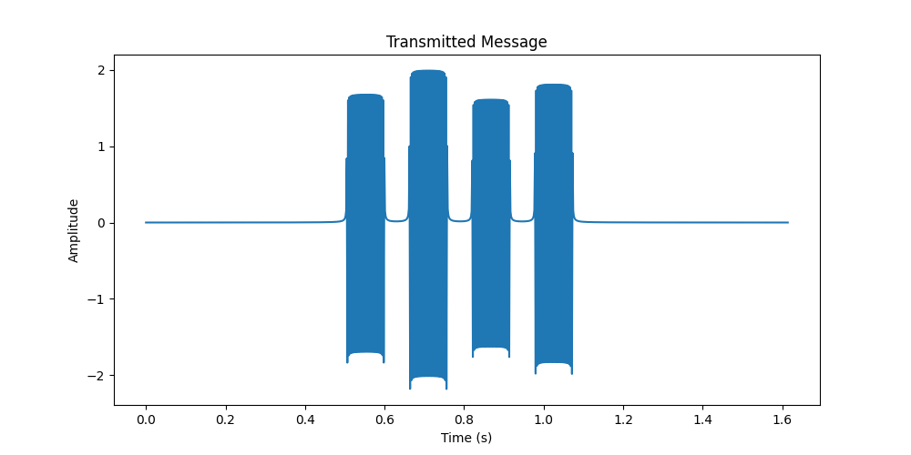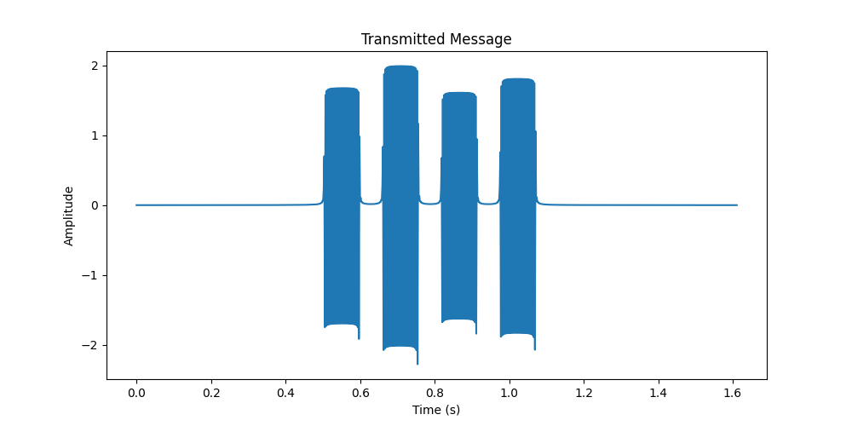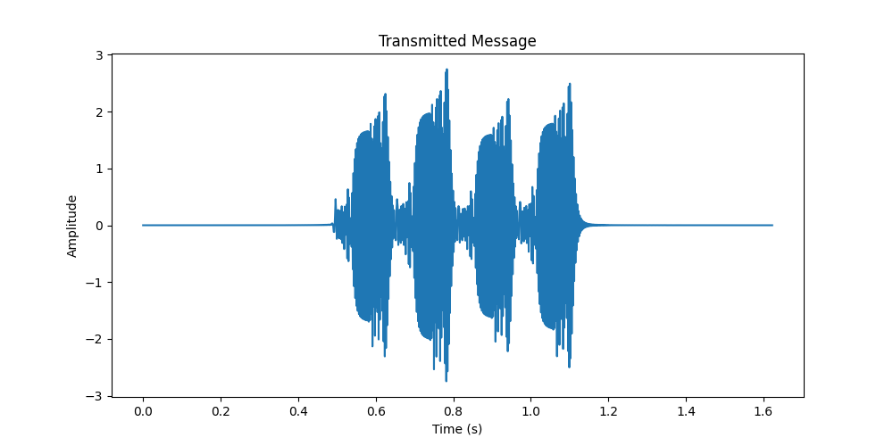

**Вывод:**

* В ходе выполненной работы был сформирован импульс, близкий к прямоугольному из спектра плоских гармонических волн с несущей длиной волны лямбда = 1,5 мкм и длительностью дельта t ≈ 10 мкс.

* Была рассчитана спектральная ширина пакета, которая составила [0.00191097] мкм.

* Далее было проведено моделирование прохождения пакета через фазовую скорость для нескольких значений b = {1, 10, 100}.
* Было отмечено характерное время расплывания пакета, которое было замечено на графиках.
* Также, было проведено кодирование сообщения данными импульсами и получен график передачи сообщения до времени порядка характерного времени расплывания пакета.